ABEX III - PROJETO DE SOFTWARE- 1030784

2023-01

|  |  |
| --- | --- |
| **Professor(a)(es)** | RADAMÉS PEREIRA  VIVIANE DUARTE BONFIM |

Atributos de uma boa especificação de Projeto de Software:

* Clareza
* Não Ambígua
* Completa
* Simples
* Bem escrita

**UNIVERSIDADE COMUNITÁRIA REGIONAL DE CHAPECÓ - UNOCHAPECÓ**

**ÁREA DE CIÊNCIAS EXATAS E AMBIENTAIS**

**SISTEMAS DE INFORMAÇÃO/CIÊNCIA DA COMPUTAÇÃO**

Título

Site Para o Curso de Enfermagem

Bruno Getten Triches

Guilherme Brandalise

Paulo Ricardo Vanzella

Lucas Sales

Rafael Dalcin

Introdução

## Resumo do Projeto

O sistema será um website, onde os estudantes do curso de enfermagem irão cadastrar os membros de uma família a qual será monitorada por todo o período da Abex do curso de enfermagem.

Esse projeto surgiu devido à dificuldade dos alunos de manter os dados atualizados e armazenados durante o percurso do curso.

## Plataforma de desenvolvimento

Será utilizado ambos o Visual Studio Code e Visual Studio como editores de texto/compiladores. A ideia inicial é utilizar de HTML, CSS, e Javascript para fazer o FrontEnd do site, para o BackEnd do site utilizaremos C#(Sharp) e para armazenar as informações faremos uso do SQL Server.

## Plataforma de operação

Ainda está sendo desenvolvida a ideia, porém, estamos considerando hospedar em um servido patrocinado pela própria Unochapecó, já que a mesma vai se beneficiar e muito com o projeto.

## Definições e siglas

HTML, CSS, C#, Javascript: linguagens de programação/marcação.

Visual Studio: ferramenta para edição de texto/código.

SQL: ferramenta de banco de dados.

## Perspectiva do produto

### Modos de operação

### Requisitos de adaptação ao ambiente

|  |  |  |
| --- | --- | --- |
| Número de ordem | Requisito | Detalhes |
| 1 | Cadastro de usuário | O usuário responsável (o admin) vai criar o login e senha dos outros usuários |
| 2 | Cadastrar o paciente | O usuário deve requisitar com o paciente seus dados e informações para poder cadastrá-lo |
|  | Estabelecer conexão familiar | O usuário informa se esse paciente pertence a uma família já cadastrada no sistema, ou se é uma nova família |

## Funções do produto

Cadastro das famílias: o usuário irá cadastrar os pacientes e vinculá-los a uma família.

Salvar/alterar dados: será possível salvar os dados que foram cadastrados, alterar ou excluir dados já existentes

Gerar relatórios: Serão gerados relatórios referentes a diferentes aspectos da saúde e afins dos pacientes

## Características dos usuários

Usuário admin: será o professor da matéria de Abex do curso de enfermagem, esse terá total acesso aos dados e será quem irá cadastrar todos os usuários de nível inferior.

Usuário padrão: serão os estudantes, esses terão acesso aos dados apenas de seus respectivos pacientes e poderão gerar relatórios.

Usuário paciente: Apenas possuirão acesso a própria ficha de dados.

## Restrições

Devido ao tipo de dados que o site vai ter, os quais são informações muito pessoais dos pacientes, será necessário ter um nível de restrição de quem poderá ver essas informações e como elas poderão ser tratadas.

## Hipóteses de trabalho

Descrevem-se aqui fatores que não são restrições limitativas do desempenho, como na subseção anterior, mas fatores cuja alteração requer modificações na ER, como, por exemplo, versão a ser utilizada do ambiente operacional ou plataforma de desenvolvimento.

Exemplos: Linguagem de programação que depende de apis e hardware...

Fatores que podem impactar na tecnologia utilizada para desenvolver.

# Requisitos específicos

## Interfaces externas

### Visão geral

Gerar de forma eficiente relatórios e acompanhamentos e ao mesmo tempo monitorar as famílias e seus respectivos membros de maneira a aproximar o relacionamento entre a família e os enfermeiros.

1 Acompanhar a variação de sinais vitais e sanguíneos dos pacientes.

2 Acessar informações importantes para o monitoramento da saúde e do bem estar físico dos pacientes.

3 Gerar relatórios apontando as variações dos sinais entre os períodos acompanhados.

4 Automatizar o armazenamento e tratamento dos dados dos pacientes

5 Fornece ao paciente e ao enfermeiro responsável um acompanhamento mais aprofundado e preciso da saúde de sua família.

### Requisitos para interfaces gráficas de usuário

O sistema será composto por uma tela de login para definir o usuario. No menu o usuario poderá ver as informações respectivas para o seu acesso. No exemplo seria um admin pois tem acesso a tudo.

Será informado os dados pessoais e vitais dos pacientes, esses serão atualizados com o passar do tempo e os estudantes poderão gerar relatórios para os mesmos

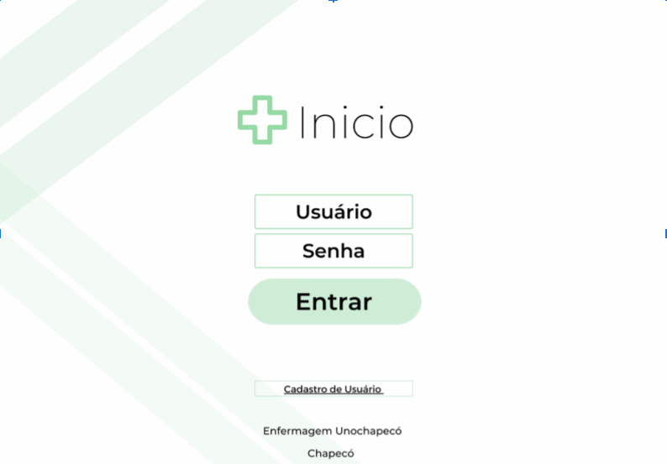

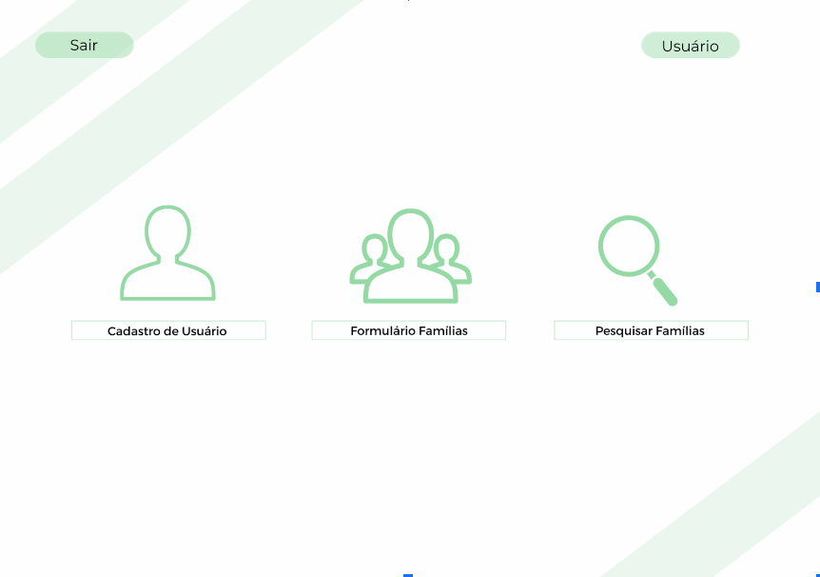

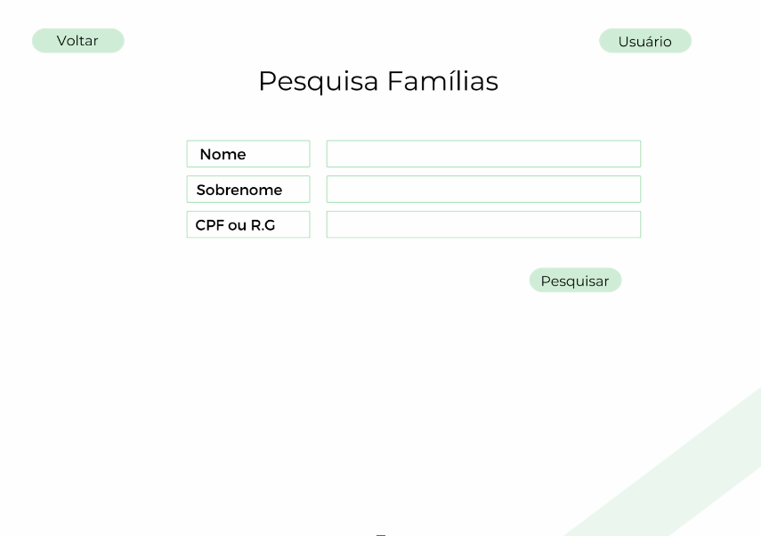

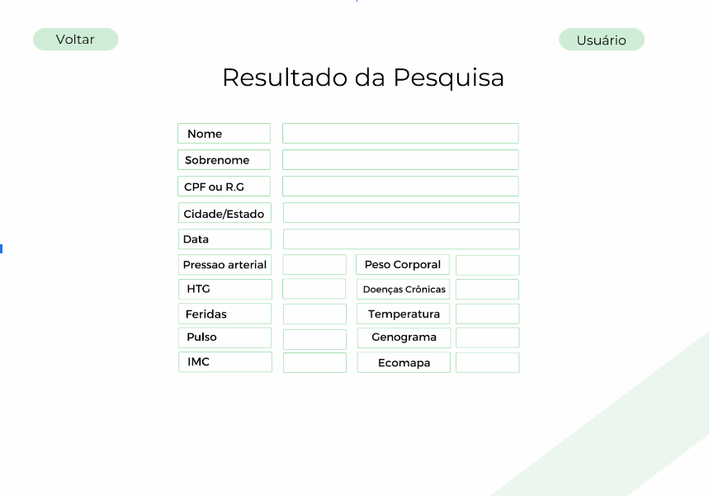

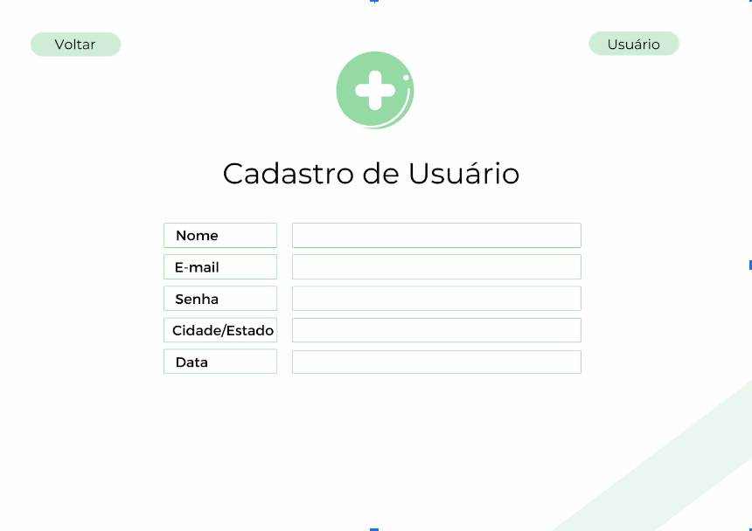

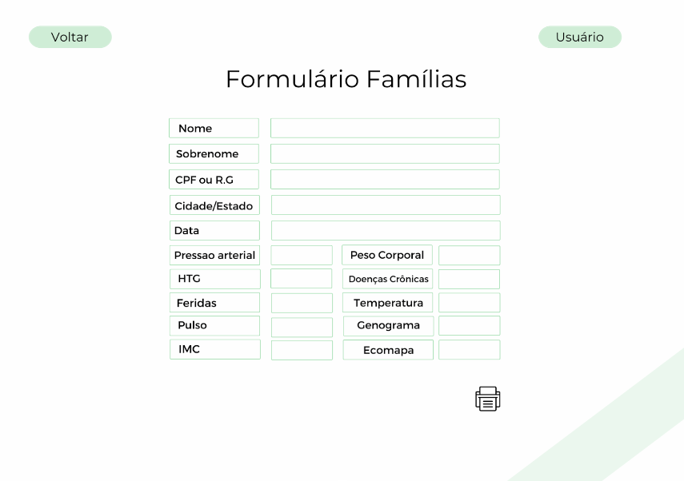

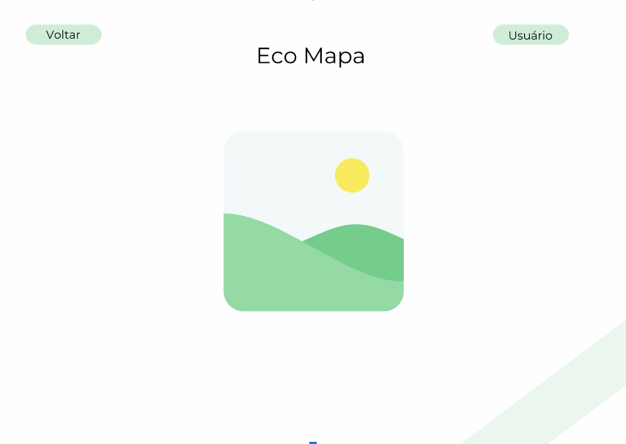

## Requisitos funcionais

### Diagramas de casos de uso

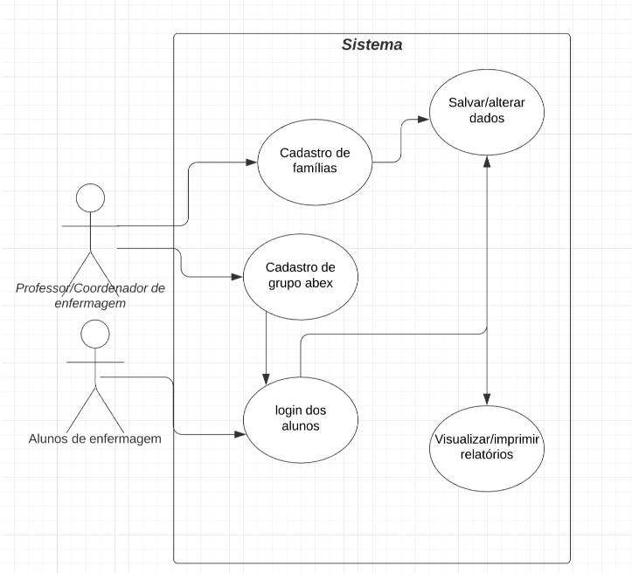

### Fluxos dos casos de uso

* Pré-condições para a realização do caso de uso;
* Fluxo principal do caso de uso (sucesso), descrito na forma de uma sequência de passos;
* Fluxos alternativos do caso de uso;
* Descrições mais formais, como diagramas de estado ou de atividade, se a complexidade do caso de uso exigir;
* Observações.

## Requisitos não-funcionais

### Requisitos de desempenho

Requisitos de desempenho devem ser especificados de forma quantitativa e mensurável.

Exemplo: Capacidade do servidor; largura de banca; capacidade de armazenamento.

### Requisitos de dados persistentes

Descrevem-se aqui estruturas lógicas de dados persistentes (que mantém seu valor após a execução do programa) que sejam usadas pelo produto. Cada estrutura de dados pode ser, por exemplo, um arquivo convencional ou uma tabela em um banco de dados.

INCLUIR AQUI O MODELO DE BANCO DE DADOS

### Restrições ao desenho

Restrições de projeto impostas por padrões externos, com influência da legislação..

### Atributos de Qualidade

Indica os atributos de qualidade, seguindo as características e sub-características recomendadas pela norma [ISO-9126](https://drive.google.com/open?id=14-OfxrvT5pD4sblFt234r8NPBNwt2HmG).

# Análise de UCP

As tabelas de escopo de valor do produto e tempo de desenvolvimento com Use Case Points - UCP.

Referências:

*IEEE Std. 830 – 1993. IEEE Recommended Practice for Software Requirements Specifications.*

*IEEE ISO/IEC/IEEE 29148 – 2011. IEEE Systems and software engineering — Life cycle processes — Requirements engineering*

**OBSERVAÇÃO: Os itens deste modelo de especificação, recomendado pela IEEE, poderão ser complementados com novos itens caso sejam justificáveis.**